ANDROID TOKENS

Spis treści
1 Android Users & Devices 3
2 „License Active Token” 3
3 Edit Device 4
4 Dodawanie nowych device z poziomu tabletu 5

Android Users & Devices

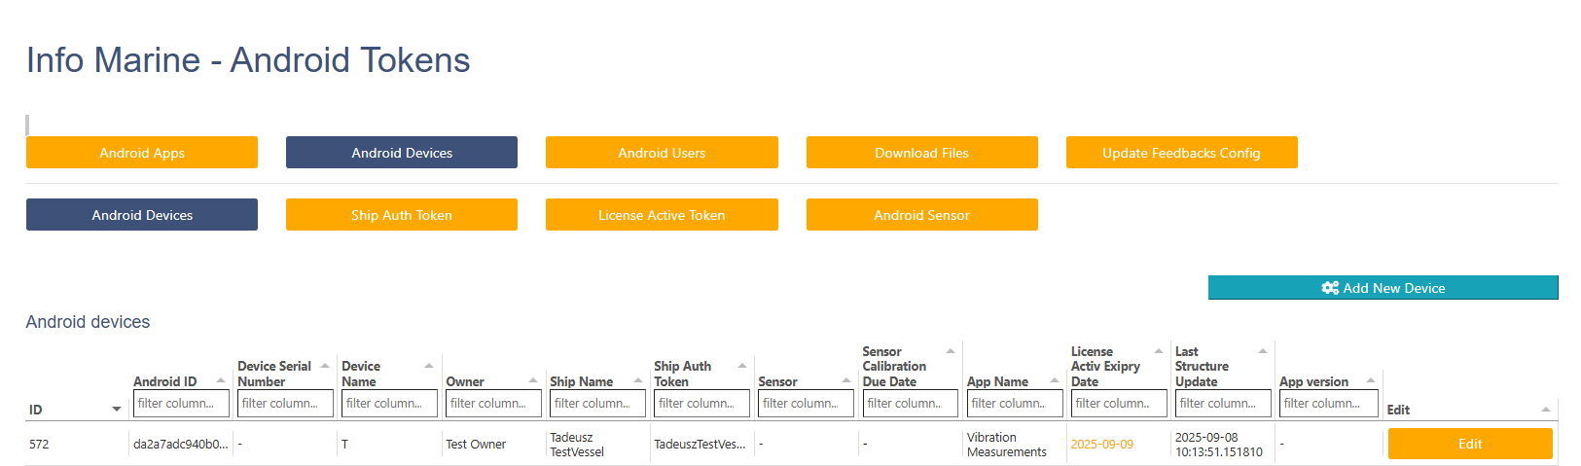
Jak dla mnie jeżeli ja dodaję jakiegoś nowego usera w „Android Users” to po zalogowaniu się użytkownika na konto nie powinien mi się nowy Device pojawiać w „Android Devices”.
Jeżeli trzeba to można dodać przy tworzeniu Android User flagę „User”. Cokolwiek co sprawi że mi się nie będzie tworzył nowy Device w „Android Devices” po zalogowaniu się Usera.
Jak dla mnie Android User to klienci którzy kupili samą aplikację. A w Android Devices mamy nasze tablety.
(DO OMÓWIENIA Z FB)

„License Active Token”

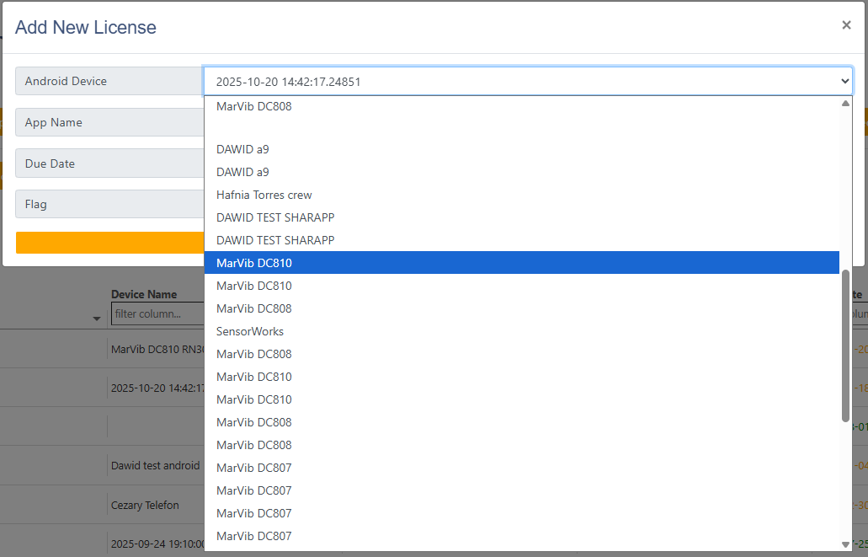
Sam Device name to za mało by rozpoznać device. Albo Serial Number + Device name albo chociaż sam serial number.

O co chodzi że nie mogę teraz wogóle edytować Licencji?
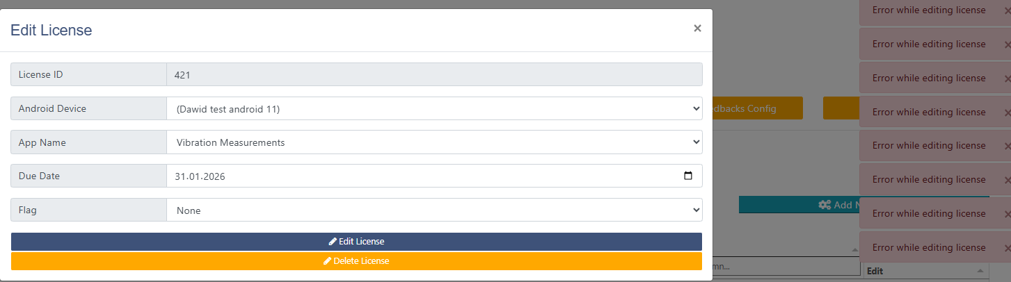

Ship Token

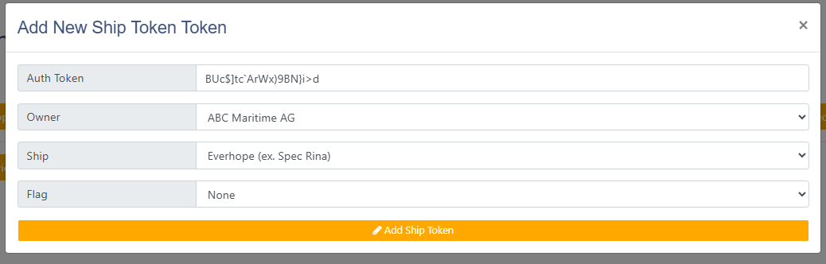
Sebastian Citko Ty mi tam zrobiłeś automatyczne generowanie tych tokenów, to bym grzecznie procił by znaków typi @#$%^&*?/ i inych szkodliwych tam nie było
Najlepiej tylko litery, małe, duże + liczby.

Edit Device

Przypisywanie Ship Auth Token
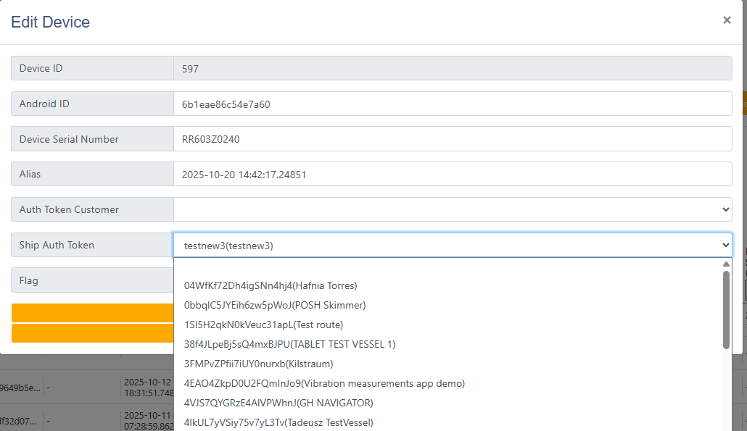
Chodzi o samo wyświetlanie na tej liście by było Ship name(20cyfrowy token). I tu też była sugesti by były one wyświetlane alfabetycznie po Ship Name.

Dodawanie nowych device z poziomu tabletu
Ma to swoje plusy i minusy.
Spoko że mogę porzez apkę dodać sobie device do Android Devices. Klikam “AUTHORIZE APP” i pojawia mi się nowy wpis.
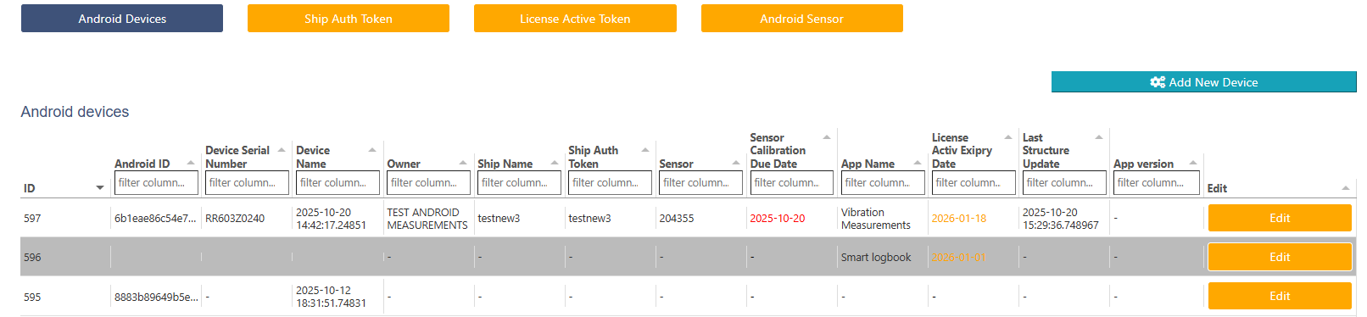
Problem jest tylko taki że często (kto nie wiem ale się domyślam) zostawia te device puste. Lub dodaje token statkowy ale nie uzupełnia Device serial Number i device name.
(Do omówienia czy to tak zostawiamy czy chcemy to zmieniać)

